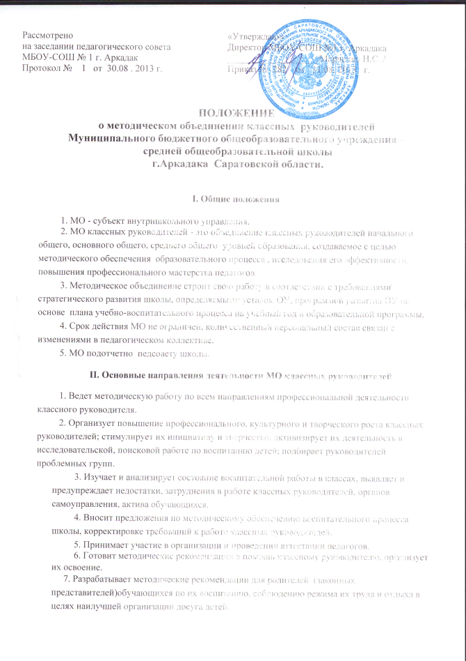

8. Организует работу методических семинаров для начинающих, малоопытных классных руководителей.
9. Обсуждает пути реализации нормативных документов, методических материалов .
10. Внедряет достижения классных руководителей в практику работы педколлектива.
11. Организует творческие отчеты классных руководителей , проводит смотры классных уголков, методические выставки материалов по воспитательной работе.
III. Организация работы МО классных руководителей.
Документы и отчетность
1. МО возглавляет заместитель директора школы по воспитательной работе или учитель по приказу директора школы.
2. План работы МО утверждается сроком на один учебный год на заседании МО (в случае необходимости в него могут быть внесены коррективы).
3. План МО классных руководителей является частью годового плана работы школы.
4. Заседание МО проводится 4-5 раз в учебном году.
5. Заседания МО протоколируются (указываются вопросы, обсуждаемые МО, решения и рекомендации).
6. Доклады, сообщения, сделанные на заседаниях МО, конспекты разработок воспитательных мероприятий сдаются в его методическую «копилку».
7. В конце учебного года анализ деятельности МО представляется администрации школы.

IV. Права и ответственность МО
Права:
1. Выдвигать предложения об улучшении воспитательного процесса в школе.
2. Вносить коррективы в работу МО, программу развития школы.
3. Обращаться за консультациями по проблеме воспитания к директору школы или заместителям директора.
4. Ходатайствовать перед администрацией школы о поощрении своих членов за успехи в работе.
5. Готовить свои предложения при проведении аттестации учителей.
6. Решать вопрос о публикации методических материалов классных руководителей.
7. Рекомендовать своим членам различные формы повышения педагогического мастерства .
8. Требовать от администрации школы своевременного обеспечения членов МО всей необходимой научно-методической литературой и документацией.

Ответственность:
1. За объективность анализа деятельности классных руководителей.
2. За своевременную реализацию главных направлений работы.
3. За качественную разработку и проведение каждого мероприятия по плану работы МО.
4. За активность и корректность обсуждаемых вопросов.

